Egyszerű tranzisztoros erősítő készítése
Írta: Dr. Borivoje Jagodić
Az eredeti cikk a szerző oldalán található.
Egyszerű tranzisztoros végerősítő számítása
Ez az egyszerű írás egy (szó szerint) alap tranzisztoros végerősítő építéséről és annak számításáról szól, mellyel mostanában széles körben találkozni, illetve sokan kértek egy olyan leírást, mellyel segíthetünk a fiataloknak és a kevesebb tapasztalattal rendelkező rajongóknak - a barkácsolni vágyóknak.
Egy ilyen áramkör konstrukciója nem "misztérium", még ha az olvasók nagy részének valószínűleg úgy tűnik. A bemutatáshoz kiválasztott erősítő típusa egy "tiszta" alap koncepció, mely napjainkban nagyon gyakran látható.
A következő részekből épül fel: differenciál bemenő fokozat, feszültségerősítő fokozat A-osztályban áramgenerátoros meghajtással, komplementer meghajtó párral valamint a kimenő komplementer pár emitter-követő konfigurációban. Még egyszer megjegyzem: a számítások elég egyszerűek, de csak kezdésnek... ez az első lépéseknél kimondottan hasznos, mert a tervezett erősítő biztosan működni fog, ha az előzetes számításokat elvégezzük és utána kezdjük el a gyakorlatban építeni.
Ez nem lesz egy "High-End" dizájn, de őszintén szólva, az ELSŐ LÉPÉSEK AZ AUDIO ELEKTRONIKÁBAN NEM A HIGH-END-DEL KEZDŐDNEK!!!... (biztosan sokan szeretnék elsőre elkészíteni a legjobb hangú erősítőt... és hát így kezdődnek a nagyobb csalódások, mert a High-End-hez bizony sok tudás és gyakorlat kell!)
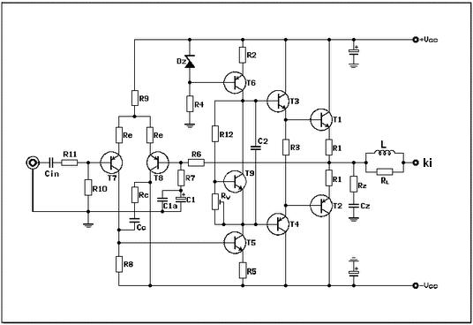
Lehet, hogy némelyeknek nem lesz logikus, de nekem a legjobb út a kimenettől a bemenet felé menni. Némely dolgokat célszerű már az elején feltételezni, vagy előre előírtnak tekinteni. Tehát mondjuk, készítünk egy olyan erősítőt, mely AB osztályban dolgozik és 50 W RMS teljesítményt ad le 8 ohmos terhelésen. Először szükséges a feszültség csúcsértékének kiszámítása a kimeneten illetőleg a hangszórón, amit így számítunk:
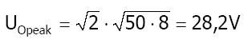
s megkapjuk az áram csúcsértékét is:
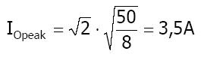
Hogy kiszámoljuk a szükséges tápfeszültséget, még meg kell becsülni a további feszültségeséseket az R1, T2, T4, T5 és R5 alkatrészeken. Az R1, T2 és T4-en összességében kb. 2 V esik. A kollektor feszültség maximális negatív amplitúdójánál a T5 és R5-ön egyenként számolhatunk 1,5 V-al, mindez összességében kb. 3 V. Ugyanígy nem szabad elfeledkeznünk arról, hogy az erősítők nagy része stabilizálatlan tápfeszültséggel van táplálva, mely teljes terhelésnél még biztosan esik 2,5 V-al (még ha nagyon biztonságosra is van tervezve). Mindezen feszültségesések összessége adja a szükséges feszültséget a tápegység negatív oldalán (amikor nincs kivezérlés), ami összességében:
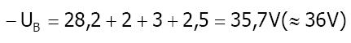
Ugyanekkora feszültség kell majd a pozitív oldalon is, ami azt jelenti, hogy a tápegység kimenetének +- 36V egyenfeszültséget kell szolgáltatnia terheletlenül.
Az eddig kiszámolt eredmények tükrében, kiválaszthatjuk a megfelelő kimenő tranzisztorokat. Tudván, hogy a kollektoráram csúcsértéke 3,5 A, olyan tranzisztort válasszunk, aminek a legnagyobb árama legalább kétszer akkora, tehát minden olyan megfelel, amelynek kollektor-emitter árama 7-10 A. A maximális kollektor-emitter feszültség a kimenő tranzisztoron akkor van, amikor a komplementer tranzisztor teljes kivezérlésen van és ez a feszültség ekkor:
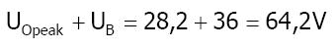
A biztonságos működés miatt ezt még emeljük meg 30%-al, és így megkapjuk, hogy a kiválasztandó tranzisztor Uce feszültsége legalább 90V legyen.
Még egy fontos paraméter van a kimenő tranzisztor kiválasztásánál, ami a disszipáció. Ezt így számoljuk:
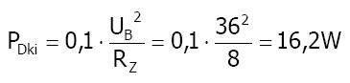
És ez az egy tranzisztorra értett disszipáció. Nem szabad elfelejteni, hogy az AB osztályú működés miatt a tranzisztoron nyugalmi áram is folyik, ami nem ritkán 100 mA is lehet. 36 V-os feszültséggel számolva a disszipáció nyugalmi áramnál 3,6 W, amit hozzá kell adni a 16,2 W-hoz. Így megkapjuk, hogy 20 W disszipációval számolhatunk tranzisztoronként. A mai nagy tranzisztor választék mellett nem okozhat problémát a megfelelő tranzisztor-pár kiválasztása.
A T3 és T4 meghajtó tranzisztorok paramétereinek meghatározásához abból a feltételezésből kell kiindulnunk, miszerint a kimenő tranzisztorok áramerősítési tényezője 30, ami elég reális, sőt szerény érték a mai kimenő tranzisztoroknál. Ezt az értéket felhasználva ki tudjuk számolni a maximális kollektoráramot a meghajtó tranzisztorokon:
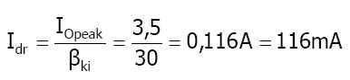
A biztonság kedvéért olyan tranzisztort használjunk, ami legalább a kétszeresét el tudja viselni, vagyis 250mA-t, de még jobb, ha még nagyobb áramút választunk, ami a modern meghajtó tranzisztoroknál nem lehet probléma.
A maximális kollektor-emitter feszültséget a meghajtó tranzisztoroknál ugyanolyanra választjuk, mint a kimenő tranzisztoroknál, tehát kb. 90 V-ra. Mivel a gyakorlatban a feszültség ugyanakkora, mint a kimenő tranzisztoroké, a disszipáció itt annyival kisebb lesz, mint amennyivel kevesebb áram folyik át rajtuk, vagyis a "ß" áramerősítési tényezővel arányos. Tehát:
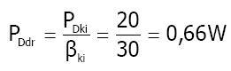
A gyakorlatban a meghajtó tranzisztorok áramerősítési tényezője gyakran 50, s e segítséggel számolható a T3 és T4 bázisárama, ami:
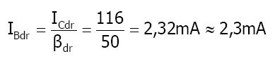
Ez az adat segít a T5 kollektoráramának meghatározásához, aminek a lineáris, A osztályú feszültségerősítő fokozatban van feladata. Az osztály, amiben dolgozik, vezet minket arra, hogy olyan kollektor áramot biztosítsunk neki, hogy mindig a lineáris tartományban maradjon. Hogy ezt biztosítsuk, de számba véve a T3 és T4 bázisáramát is, 2-5x nagyobb áramot fogunk használni a bázisáramnál, mondjuk 10 mA-t. Ez a "tartalék" több szempont miatt is szükséges, főként a külön tény miatt, hogy a meghajtó- és kimenő tranzisztorok, együtt, mint rendszer, nem mutatnak konstans terhelést az előző fokozat felé, mivel ezen tranzisztorok áramerősítésük a rajtuk átfolyó áram függvényében változik, ami az erősítő működése folyamán ugyebár folyamatosan be is következik.
T5 a kollektoráramát egy állandó áramú forráson (áramgenerátor, CCS - constant current source) keresztül a T6-al "biztosítjuk", és mivel az áram e tranzisztor kollektor-emitter körén megy át, ezért át kell folynia az R2 emitter-ellenálláson, s ha azt vesszük, hogy rajta 1,5 V esik, akkor megkaphatjuk annak értékét.
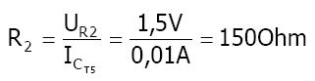
Ahhoz, hogy T6 áramgenerátorként tudjon működni, a bázisát állandó, konstans feszültségen kell tartani, ami nem függ az Ub feszültségének változásától, illetve esésétől. Ezt egy, a bázisára kötött Zener diódával érjük el. E Zener dióda feszültsége a T6 bázis-emitter feszültségnyivel kell nagyobbnak lennie az R2-n eső feszültségnél, amit így számolhatunk:
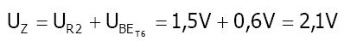
Hogy a kapcsok között a konstans feszültséget mérjünk, a legtöbb kis teljesítményű Zeneren "átküldünk" 5 mA-t, vagy egy kicsit többet is. Ez az áram átmegy R4-en is, mely értékét a következőképpen számoljuk:
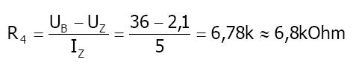
A feszültsége a két vége között 36 V - 2,1 V = 33,9 V lesz, ami 5 mA-es áram mellett 0,17 W-ot fog disszipálni, ezért ajánlott az ellenállás teljesítményét 1/2 W-ra választani.
A T5 kollektor árama az R5 emitter ellenálláson is átfolyik és az választjuk, hogy rajta 1,2V essen, ezért értékét így számoljuk:
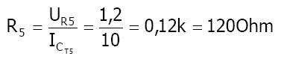
Az R3 ellenállás végein akkora feszültség kell, amennyi ahhoz szükséges, hogy a kimenő tranzisztorok éppen vezessenek. E feszültség nagyságához tudjuk, hogy a szilícium tranzisztoroknál a bázis 0,7 V-al magasabb (az NPN-nél) vagy alacsonyabb (a PNP-nél) potenciálon kell, hogy legyen, mint az emitter.
Mivel az emitterek a gyakorlatban össze vannak kötve, ezért a bázisuk között 2x0,7V azaz 1,4V szükséges, hogy vezessenek. A gyakorlatban elhanyagolhatjuk a feszültségesést az R1 emitter ellenállásokon, mert ezeken a feszültségesés a nyugalmi áramnál nagyon kicsi (10-20 mV), azok kicsi értéke miatt. Tehát tudjuk, hogy az R3-on 1,4 V feszültségesés kell, valamint felhasználva, hogy a meghajtó tranzisztorok nyugalmi árama kb. 4 mA és mindez átmegy R3-on, annak értékét a következőképpen számíthatjuk ki:
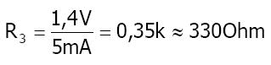
Az értékét a 330 Ohm-hoz legközelebbi értékhez kell kiválasztani az értéksorból, ami nem befolyásolja számottevően a felhasználást, mivel emiatt egy kicsivel magasabb lesz a vezérlő tranzisztorok nyugalmi árama, ami inkább csak használ, mintsem zavar.
És most foglalkozzunk egy kicsit a T7-ből és T8-ból felépített bemeneti differenciál fokozattal. A torzítások legnagyobb része (de nem mind!) és a jelváltozási sebesség "slow rate" paraméter is - ennél a típusú erősítőnél -, legfőképpen ettől a fokozattól függ, ezért kifizetődő több figyelmet szentelni rá. A differenciálerősítős bemeneti fokozattal rendelkező erősítők - vagy "long tailed pair", ahogy az Interneten az angol nyelvű irodalmakban sokszor található - feszültség visszacsatolással dolgoznak, mely a bemeneti differenciálerősítő pár egyik "bemenetére" van kötve (a "bemeneteken" a differenciálerősítő pár tranzisztorainak bázisát értjük). Ez az áramkör a bemenő jel és az erősítő hangszórókimenetéről megfelelően lecsökkentett, de valós kimenő jel tényleges különbségét erősíti, s a gyakorlatban az e két jel között jelenlévő különbséget szeretné helyrehozni. Ez a különbség tulajdonképpen a keletkezett torzítás, azaz "hibák" összessége, mely a jelfeldolgozás-erősítés során alakult ki. Az egész erősítő, azaz annak minden fokozata, hozzáad egy kis "zajt" az eredeti jelhez. Továbbá, a differenciál bemenő fokozat hibaerősítő is, ezért fontos, hogy a saját részéről minél kevesebb torzítást vigyen a folyamatba.
A minél jobb teljesítmény érdekében nem érdemes túl kicsi kollektor áramot beállítani a T7 és T8-on. Gyakran lehet látni kapcsolásokat, ahol nem található Re (emitter ellenállás), hanem az emitterek közvetlenül össze vannak kötve egymással, a kollektor áramok pedig 300-500 ľA-ra vannak beállítva. Ennél jobb megoldás, ha megnöveljük a T7 és T8 áramát, mondjuk 1,2 mA-re és úgynevezett "emitter degenerációt" eszközlünk az Re beiktatásával, aminek értéke a gyakorlatban 20-100 ohm körül mozog (lehet, hogy találkoznak 330 ohmmal is, ami már túl sok).
Ezen ellenállások bemutatásának célja és számítása már túlmutatna ezen egyszerű bemutatón, ezért elég az, ha tudják, hogy ezek beépítése az emitter körbe jelentősen linearizálja e fokozat működését és csökkenti a torzítást, így sokkal kevésbé jelentkeznek a T7 és T8 karakterisztikája közötti esetleges különbségek.
Felhasználva, hogy T7 és T8 kollektor árama 1,2 mA, számolhatjuk R9 értékét:
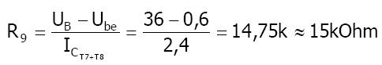
Az R8 ellenállás értékének kiszámolásához abból indulunk ki, hogy rajta a T7 kollektor árama folyik, amit már megállapítottunk, hogy nagysága 1,2mA. Ez az R8-on ugyanakkora feszültségesést kell, hogy létrehozzon, mint amekkora az R5 és a T5 bázis-emitter feszültsége összesen, amit így számolhatunk:
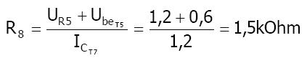
A minőségi (fejlettebb) konstrukcióknál R9 helyett leggyakrabban valamilyen áramgenerátort találunk (hasonló, mint a T6, Dz, R2 és R4-ből felépített áramkör) és az R8 helyett úgynevezett "áramtükörrel" találkozunk, de ezek már bonyolultabb fejlesztések, melyek összetettségük és bonyolultságuk miatt ebből a "tananyagból" ki is maradnak.
A T7 és T8 bázisárama nagyon kicsi, de nem is szabad, hogy az R6 és R10 ellenállásokon egyáltalán számottevő feszültségesést okozzanak. Ez a két ellenállás egyforma értékű kell, hogy legyen, s mi 22kohm értéket adunk mindkettőnek (R6=R10=22k). Az R6 és R7 aránya határozza meg az egész erősítőnk feszültség-erősítését, amit mi 20 körülire választunk, ezért R7 értékét számolhatjuk is:
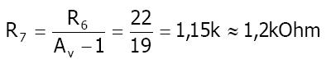
Az 1,15kohm helyett szabadon választhatunk a szabvány sorból - ami 1,1kohm vagy 1,2kohm lehet -, a gyakorlatban nem okoz számottevő különbséget. R11-nek ugyanilyen értéket kell adnunk, hogy minél kevésbé zavarja a differenciálerősítő-pár egyensúlyát. A Cin bemenő kondenzátor védi a bemenetet az előerősítő kimenetén esetlegesen megjelenő egyenfeszültségtől, ami az erősítőnk működését megzavarhatja, eltolhatja az egyenáramú munkapont beállításokat. Itt minél jobb minőségű kondenzátort kell választani (ajánlott, hogy NE ELEKTROLIT kondenzátor legyen), értéke pedig ne legyen kisebb 470nF-nál, hogy ne gyengüljenek az alacsonyabb fekvenciájú jelek.
A C1 és C1a kondenzátoroknak kettős feladata van. Egyenáramú szempontból nagy ellenállást jelentenek (szakadás) így gyakorlatilag az R7 alsó felét elszigetelik, mintha az sehova sem lenne kötve, és így az erősítő egyenáramú szempontból egyszeres erősítéssel rendelkezik. Az audio jel váltakozó természete miatt ez relatíve kicsi ellenállást jelent, ami lassan nő az erősítő által erősített frekvencia csökkenésével. Mivel az R7-el sorban vannak, melynek értéke az R6-al egyetemben meghatározza az erősítő erősítését, ezért C1-nek elég nagy értéket kell adni, hogy az egész erősítő erősítése ne essen számottevően azoknál az alacsony frekvenciáknál, amelyek még fontosak a minőségi reprodukcióhoz. Emiatt C1-nek legrosszabb esetben sem szabad kevesebbnek lennie 47ľF-nál, de a gyakorlatban nincs értelme 470ľF fölé menni. A C1a saját kapacitásával (általában 100nF) nem növeli számottevően e két kondenzátor összes kapacitását, de hatékonyan söntöli az elektrolit kondenzátor lehetséges induktív komponensét, ami befolyásolja az erősítést magas frekvenciákon.
Ha figyelmesen megnézzük a kapcsolást, látjuk, hogy a bemeneti jel testje, az R10 alsó fele és a C1 és C1a alsó fele egy pontra vannak összekötve, és innen mennek a testre. Ugyanúgy az R4, Cz és a többi elektrolit kondenzátor a pozitív és negatív tápellátásban szintén a testre vannak kötve, DE EZ A KÉT TEST A PANELON NEM UGYANAZ A RÉZFÓLIA!!! Az első, az úgynevezett �jel test�, és az külön vezetékkel csatlakozik a központi testpontra, ami általában két nagyobb kondenzátor összekötése a tápegységben. A "másik" test, ami az R4, Cz, stb alkatrészekről jön, szintén ugyanerre a pontra csatlakozik, de külön vezetékkel. Ezzel a módszerrel érhetjük el a legkisebb valószínűséget, hogy zúgás vagy brumm jelenjen meg az erősítő működése közben.
Vissza maradt még, hogy megnézzük a T9 tranzisztort és körét. Ez az áramkör a tranzisztoros végfokozatokra jellemző, és a külföldi irodalmakban "Vbe multiplier"-ként található meg. Tulajdonképpen "hőmérséklet szenzorként" működik a kimenő tranzisztorok számára, és feladata, hogy kompenzálja a rajtuk átmenő nyugalmi áramot, mert az sokat változna a hőmérséklet változása miatt, ha a T9-el felépített áramkör nem lenne. A bipoláris tranzisztorok ún. "pozitív hőmérsékleti tényezővel" rendelkeznek, ami azt jelenti, hogy a hőmérséklet növekedésével nő a kollektor áramuk, a megemelkedett áram tovább növeli a hőmérsékletet, ami gyorsan az alkatrész tönkremeneteléhez (elégéséhez) vezethet. Hogy "érzékeljük" ezeket a hőmérsékletváltozásokat, a T9 tranzisztort úgy kell beszerelni, hogy jó termikus kontaktusban legyen a hűtőbordával, amire a kimenő tranzisztorok vannak szerelve. E tranzisztor kollektora és bázisa a vezérlő tranzisztorok bázisán található, amik között 2,8-2,9V kell, hogy legyen, hogy a kimenő tranzisztorok megfelelőképpen "nyitva" legyenek, s elkezdjék "szívni" a nyugalmi áramot. Ahogy a hűtőborda hőmérséklete nő, úgy T9 is melegszik, így annak a belső ellenállása csökkenni fog, ami csökkenti a feszültséget a kollektora és az emittere között (mert egyre jobban vezet), és mivel a kollektor és az emitter a vezérlő tranzisztorok bázisára van kötve, a bázisok között csökkenő feszültség a kimenő tranzisztorok "záródását" okozza, azaz az áramuk csökken. Hogy a kollektor és az emitter közötti feszültséget kontrolláljuk a T9-en, be kell állítanunk a munkapontját, amire az Rv trimmer potméter és az R12 ellenállás szolgál. E két ellenállás soros kapcsolása a T3 és T4 bázisai között található, s tudjuk, hogy e két pont között nekünk 2,8-2,9V-ot kell biztosítani. A T9, Rv és R12-ből felépített áramkörön keresztül megy a T5 összes árama, amit már az előzőekben 10mA-nek állapítottunk meg. Az Rv és R12 soros kapcsolásán nem szabad, hogy a T5 áramának 1/20-ánál nagyobb áram folyjon át, ami 0,5mA-t jelent, melyből számíthatjuk Rv és R12 közös ellenállását:
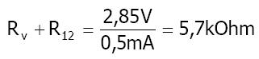
Hogy az Rv trimmer segítségével teljesen lezárjuk az áramot a kimenő tranzisztorokon keresztül, a T9 bázisára 0,6-0,7V-al nagyobb feszültséget kell adnunk. A biztonság kedvéért használjunk 0,75 V-ot. Hogy ez a feszültség a T9 bázisán megjelenjen, az Rv trimmer csúszkája mindig azon a végponton legyen, amely vége a T5-re van kötve (azaz a rajzon az Rv alsó része). Így Rv-t normál ellenállásként látjuk, ami az R12-vel feszültség-osztót képez. Azt tudjuk, hogy összesen 5,7kOhm értékű, és rajta 0,75V van, a végein pedig 2,85V mérhető, ezért Rv értékét számolhatjuk is:
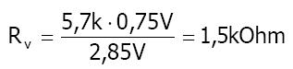
Ebből számítjuk R12 értékét, ami 5,7k-1,5k = 4,2kOhm. Ehhez a legközelebbi szabványos értéket használjuk, ami 4,3 kOhm. Amikor az Rv csúszkáját abba végállásba tekerjük, amelyik a T9 bázisára van kötve, gyakorlatilag T9 bázisát és emitterét rövidre zárjuk, ami megszakítja a vezetést, így a kollektor-emitter kör nagyon nagy ellenállásként jelentkezik. Emiatt T3 és T4 bázisai között a feszültség sokkal nagyobb lesz a kívánt 2,8-2,9 V-nál, mely azt eredményezi, hogy a kimenő tranzisztorok hirtelen nagyon nagy áramot akarnak "szívni", és így pillanatokon belül eléghetnek. Hogy ez ne történjen meg, célszerű Rv értékének kisebb értéket választani, mondjuk 250 vagy 500 Ohmot, és vele sorba (a felső részénél, ami T9 bázisára van kötve) még egy ellenállást kötünk úgy, hogy azok közösen kiadják a kívánt 1,5kOhm-os értéket.
Az erősítő kimenetén még egy pár alkatrész található, amelyek szerepét itt most nem részletezzük. Rz és Cz alkatrészek ún. Zobel-hálót vagy Boucherot-cellát képeznek, és minden erősítő kimenetén megtalálhatók, mert hatásosan csökkentik az oszcilláció esélyét reaktív terhelések esetén. Az értékük leggyakrabban 10 Ohm és 100 nF, és megtalálhatók a legtöbb kapcsolásban, de nem azért, mert ez most valami divat, hanem mert ezek az értékek mutatkoztak a gyakorlatban a legjobbnak. Az L tekercs csökkenti, ill. megelőzi a kapacitív terheléseknél esetlegesen fellépő gerjedést és értéke a gyakorlatban 2ľH-től legfeljebb 6ľH-ig terjed. Ez általában lakkozott, réz transzformátor-vezetékből készül, és optimális huzalvastagsága 1,2-1,5 mm. E tekercs Q faktorát minél jobban csökkenteni kell, hogy a különböző kapacitásoknál (hangszóró kábelek, panelok közötti vezetékek, stb.) se lépjen fel olyan rezonancia, ami esetleg saját oszcillációt (gerjedést) ébreszt. Ezért párhuzamosan vele mindig van egy ellenállás, mely nem kell, hogy több legyen néhány Ohmnál (1-5 Ohm).
Röviden így festenék egyszerű képet egy mai átlagos audió teljesítmény-erősítőről. E leírás célja, hogy minél egyszerűbb legyen, és amennyire csak lehet, olyan szintű, hogy a fiatalok és a kevésbé gyakorlott barkácsolók is megértsék. Remélem, hogy elég alapot ad az első lépésekhez a csináld magad audió-munkában.

